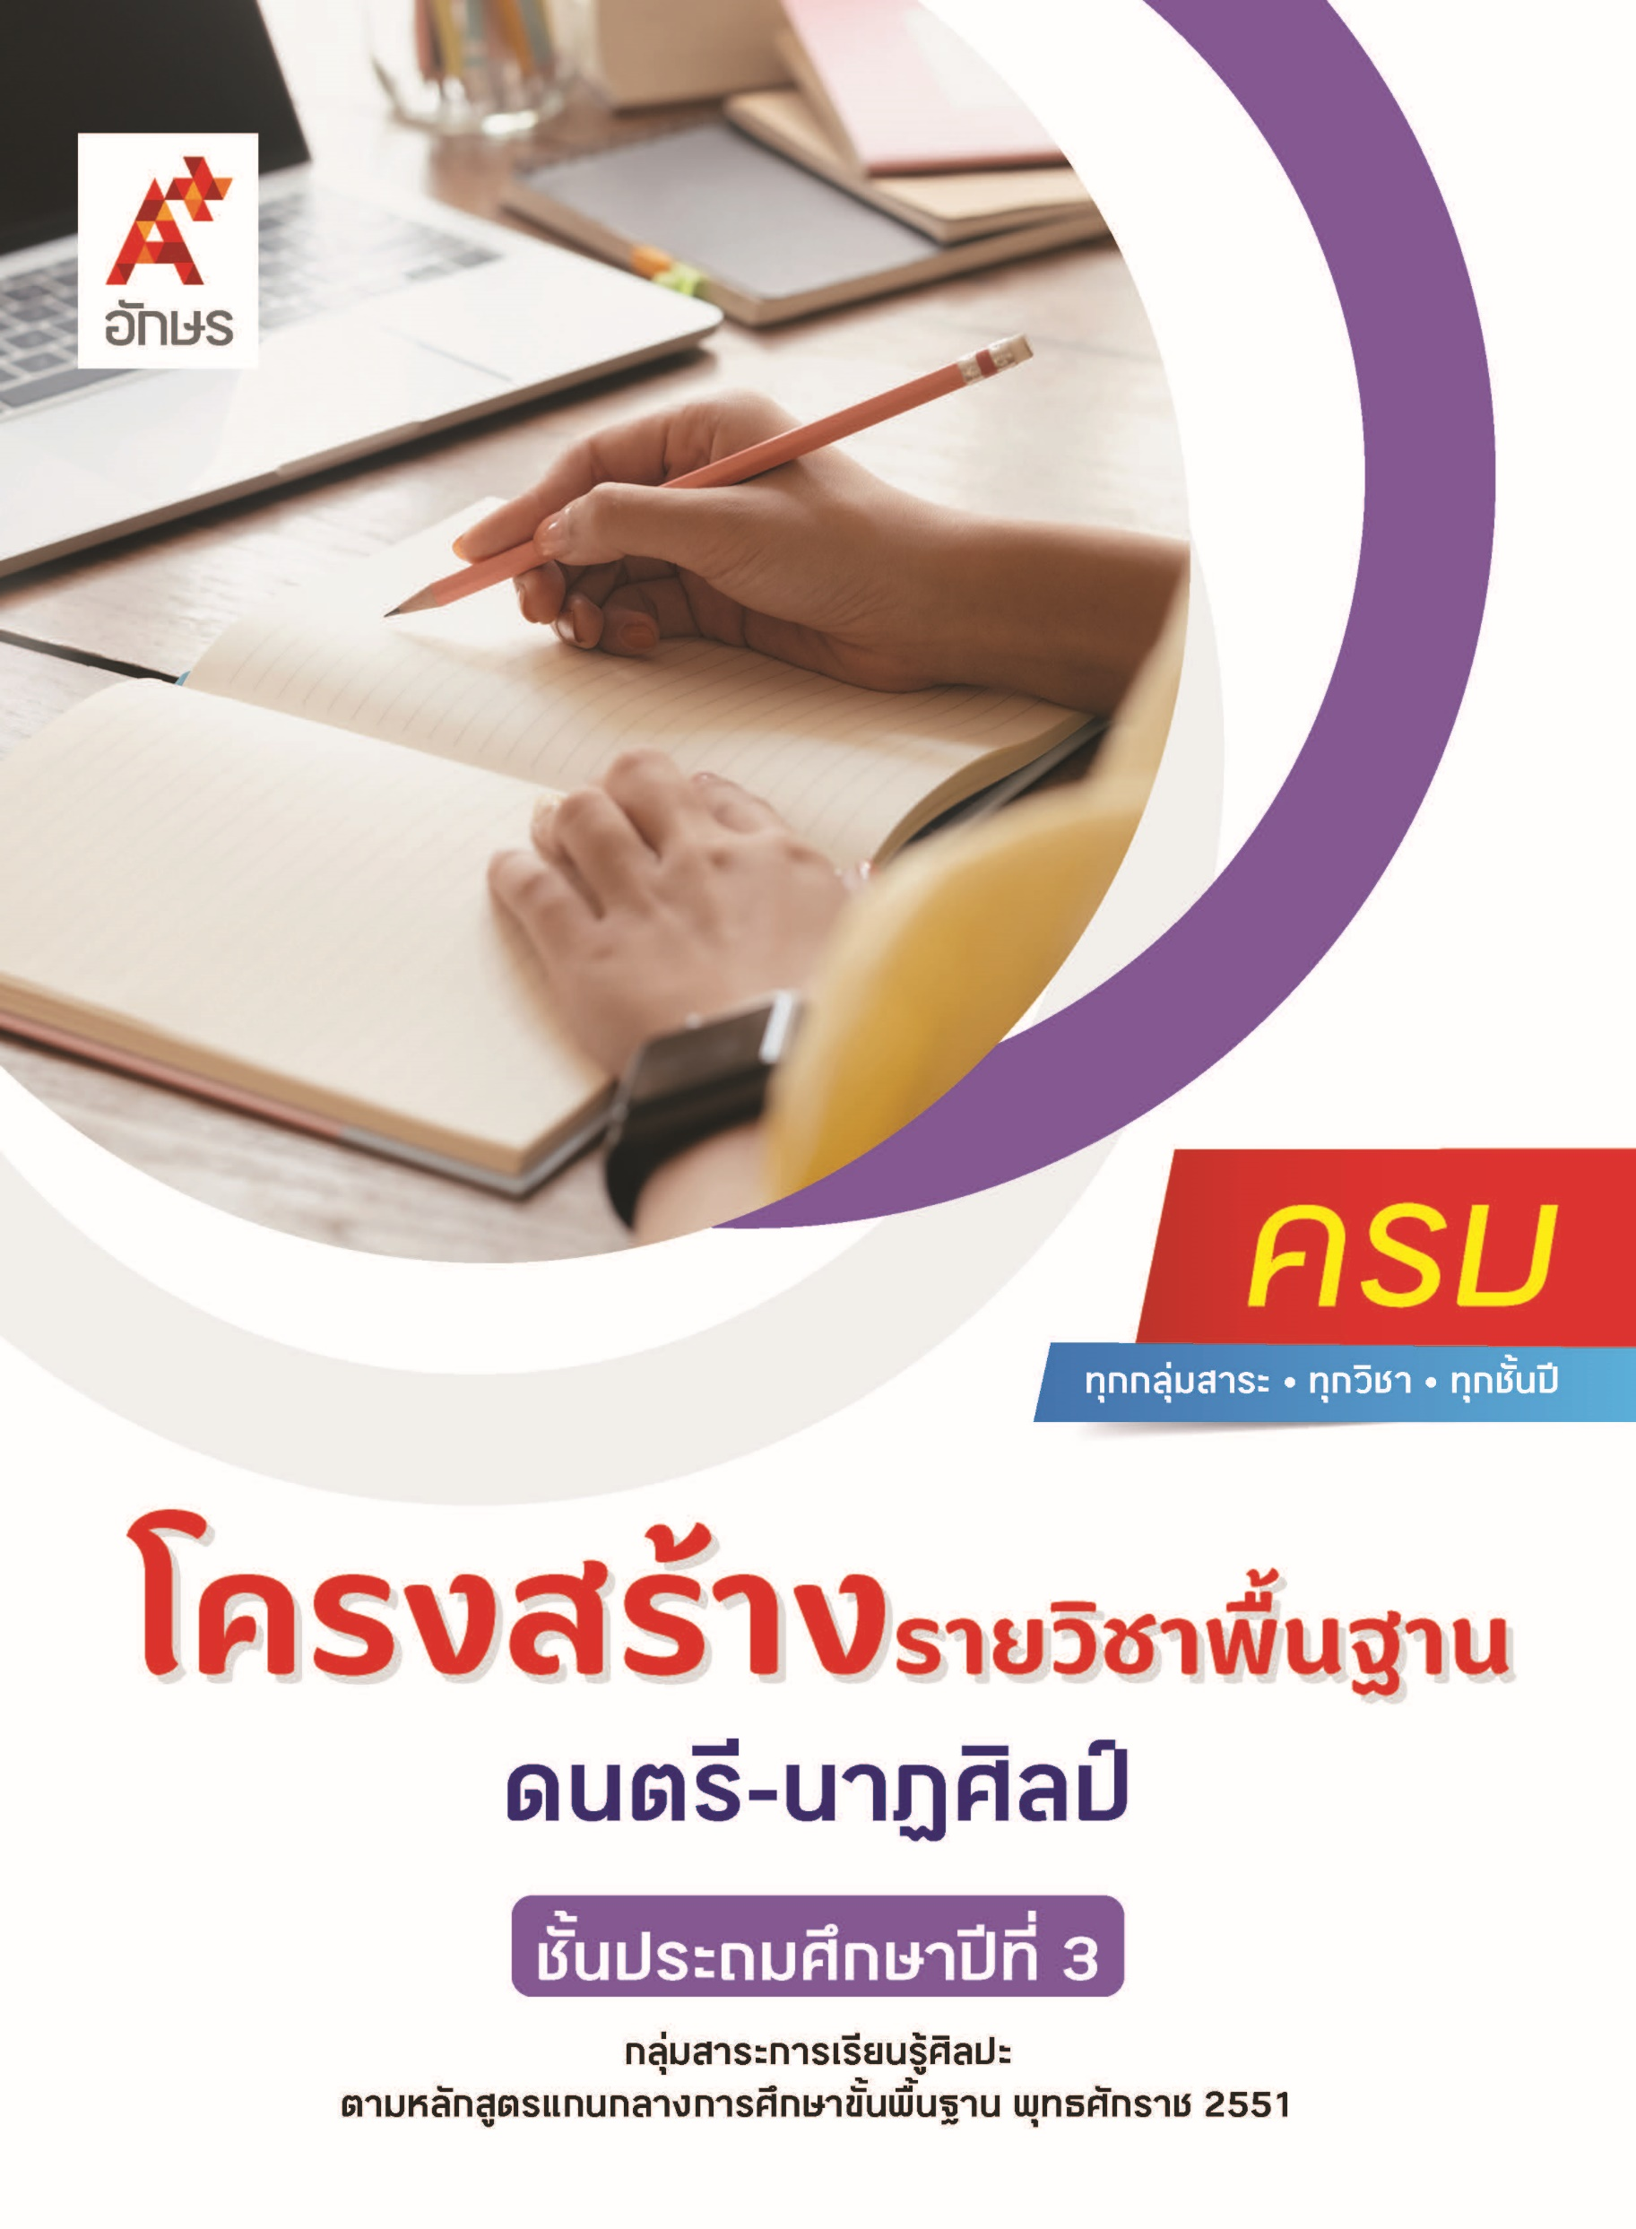

คำอธิบายรายวิชา
ดนตรี-นาฏศิลป์
รายวิชาพื้นฐาน กลุ่มสาระการเรียนรู้ศิลปะ
ชั้นประถมศึกษาปีที่ 3 เวลา 50 ชั่วโมง/ปี
ศึกษาและฝึกทักษะทางดนตรี-นาฏศิลป์ผ่านกระบวนการพูด การขับร้อง การบรรเลงดนตรี
การเคลื่อนไหวท่าทาง ระบุรูปร่างลักษณะของเครื่องดนตรีไทยและเครื่องดนตรีสากล ใช้รูปภาพหรือสัญลักษณ์แทนเสียงและจังหวะเคาะของดนตรีไทยและดนตรีสากล บอกบทบาทหน้าที่ของเพลงสำคัญ ได้แก่ เพลงชาติไทย เพลงสรรเสริญพระบารมี และเพลงประจำโรงเรียน บอกบทบาทและความสำคัญของดนตรีในงานรื่นเริงและวันสำคัญของชาติ สามารถขับร้องเพลงเดี่ยวและขับร้องเพลงหมู่ บรรเลงเครื่องดนตรีประกอบเพลงเดี่ยว และบรรเลงเครื่องดนตรีประกอบเพลงหมู่ โดยใช้วิธีการดีด สี ตี และเป่า แสดงความคิดเห็นต่อเสียงร้องและเสียงดนตรี เคลื่อนไหวประกอบเพลงอย่างอิสระ เคลื่อนไหวประกอบเพลงอย่างมีรูปแบบ ระบุลักษณะเด่นและเอกลักษณ์ของดนตรีในท้องถิ่น ระบุความสำคัญและประโยชน์ของดนตรีต่อการดำเนินชีวิตของผู้คนในท้องถิ่น แสดงท่าทางประกอบเพลงตามรูปแบบนาฏศิลป์ ได้แก่ รำวงมาตรฐาน ภาษาท่า นาฏยศัพท์ การใช้ภาษาท่าและนาฏยศัพท์ประกอบเพลง สร้างสรรค์การเคลื่อนไหวท่าทางประกอบเพลงในรูปแบบต่าง ๆ การเคลื่อนไหวในสถานการณ์สั้น ๆ และในสถานการณ์ที่กำหนด เปรียบเทียบบทบาทหน้าที่ของผู้แสดงและผู้ชม บอกที่มานาฏศิลป์ไทย บอกประโยชน์ของการแสดงนาฏศิลป์ในชีวิตประจำวัน รวมถึงระบุสิ่งที่เป็นลักษณะเด่นและเอกลักษณ์ของนาฏศิลป์และการแสดงนาฏศิลป์ในท้องถิ่น
โดยใช้ทักษะกระบวนการทางดนตรีและนาฏศิลป์ในการแสดงออกทางดนตรีและนาฏศิลป์อย่างสร้างสรรค์ การวิเคราะห์ วิพากษ์วิจารณ์คุณค่างานดนตรีและนาฏศิลป์
เพื่อให้เห็นคุณค่างานดนตรีและนาฏศิลป์ที่เป็นมรดกทางวัฒนธรรม ภูมิปัญญาท้องถิ่น ภูมิปัญญาไทย และสากล รวมถึงเข้าใจความสัมพันธ์ระหว่างดนตรี-นาฏศิลป์กับประวัติศาสตร์และวัฒนธรรม และการนำความรู้ไปประยุกต์ใช้ในชีวิตประจำวัน มีจริยธรรม คุณธรรม และค่านิยมที่เหมาะสม

ตัวชี้วัด
มาตรฐาน | ตัวชี้วัดระหว่างทาง | ตัวชี้วัดปลายทาง
มฐ. ศ 2.1 | ป.3/1, ป.3/2, ป.3/3, ป.3/5, ป.3/6, ป.3/7 | ป.3/4
มฐ. ศ 2.2 | ป.3/1 | ป.3/2
มฐ. ศ 3.1 | ป.3/1, ป.3/3, ป.3/4, ป.3/5 | ป.3/2
มฐ. ศ 3.2 | ป.3/1, ป.3/3 | ป.3/2
 | 13 ตัวชี้วัด | 4 ตัวชี้วัด
รวม 17 ตัวชี้วัด

โครงสร้างรายวิชาพื้นฐาน ดนตรี-นาฏศิลป์ ป.3


เวลา 50 ชั่วโมง
ชื่อหน่วย  การเรียนรู้ | มาตรฐาน  การเรียนรู้/ตัวชี้วัด | สมรรถนะสำคัญ  ของผู้เรียน | สาระสำคัญ | เวลา (ชั่วโมง)
หน่วย  การเรียนรู้ที่ 1  พื้นฐานดนตรี | ตัวชี้วัดระหว่างทาง  มฐ. ศ 2.1 ป.3/1  ระบุรูปร่าง ลักษณะของเครื่องดนตรีที่เห็นและได้ยินในชีวิตประจำวัน  มฐ. ศ 2.1 ป.3/2  ใช้รูปภาพหรือสัญลักษณ์แทนเสียงและจังหวะเคาะ  มฐ. ศ 2.1 ป.3/5 เคลื่อนไหวท่าทางสอดคล้องกับอารมณ์ของเพลงที่ฟัง  มฐ. ศ 2.1 ป.3/6  แสดงความคิดเห็นเกี่ยวกับเสียงดนตรี เสียงขับร้องของตนเองและผู้อื่น  มฐ. ศ 2.1 ป.3/7  นำดนตรีไปใช้ในชีวิตประจำวันหรือ โอกาสต่าง ๆ ได้อย่างเหมาะสม  ตัวชี้วัดปลายทาง  มฐ. ศ 2.1 ป.3/4  ขับร้องและบรรเลงดนตรีง่าย ๆ | 1) สมรรถนะที่ 1ความสามารถในการสื่อสาร  2) สมรรถนะที่ 2ความสามารถ  ในการคิด  3) สมรรถนะที่ 4 ความสามารถ  ในการใช้ทักษะชีวิต | เครื่องดนตรีแต่ละชนิดมีรูปร่างลักษณะและมีเสียงที่เกิดจากวิธีการบรรเลงแตกต่างกัน สัญลักษณ์ทางดนตรีเป็นพื้นฐานสำคัญในการเรียนดนตรี เสียงและจังหวะของดนตรีมีลักษณะต่างกัน สามารถใช้รูปภาพหรือสัญลักษณ์แทนกันได้  การรู้หลักปฏิบัติในการขับร้องเพลง การบรรเลงเครื่องดนตรี การเคลื่อนไหว ประกอบเพลง และแสดงความคิดเห็นเกี่ยวกับเสียงขับร้องและเสียงดนตรีของตนเองและผู้อื่นอย่างเหมาะสม เป็นสิ่งที่ควรศึกษาเกี่ยวกับดนตรี | 18
หน่วย  การเรียนรู้ที่ 2  ดนตรีกับชีวิต  ประจำวัน | ตัวชี้วัดระหว่างทาง  มฐ. ศ 2.1 ป.3/3  บอกบทบาทหน้าที่ของเพลงที่ได้ยิน  มฐ. ศ 2.1 ป.3/7  นำดนตรีไปใช้ในชีวิตประจำวันหรือ โอกาสต่าง ๆ ได้อย่างเหมาะสม  มฐ. ศ 2.2 ป.3/1  ระบุลักษณะเด่นและเอกลักษณ์ ของดนตรี  ในท้องถิ่น  ตัวชี้วัดปลายทาง  มฐ. ศ 2.2 ป.3/2  ระบุความสำคัญและประโยชน์ ของดนตรี  ต่อการดำเนินชีวิตของคนในท้องถิ่น | 1) สมรรถนะที่ 1ความสามารถในการสื่อสาร  2) สมรรถนะที่ 2ความสามารถ  ในการคิด  3) สมรรถนะที่ 4 ความสามารถ  ในการใช้ทักษะชีวิต | เพลงชาติ เพลงสรรเสริญพระบารมี  และเพลงประจำโรงเรียน เป็นเพลงที่ใช้ในโอกาสต่างกัน ดังนั้น เราจึงควรเลือกใช้ให้เหมาะสม  ดนตรีท้องถิ่นมีลักษณะเด่นและเอกลักษณ์ที่แตกต่างออกไปในแต่ละท้องถิ่น มีความสำคัญและประโยชน์ต่อการดำเนินชีวิตของคนในท้องถิ่น | 12
หน่วย  การเรียนรู้ที่ 3  สนุกกับกิจกรรมการเคลื่อนไหว | ตัวชี้วัดระหว่างทาง  มฐ. ศ 3.1 ป.3/1  สร้างสรรค์การเคลื่อนไหวในรูปแบบ  ต่าง ๆ ในสถานการณ์  สั้น ๆ  มฐ. ศ 3.1 ป.3/3  เปรียบเทียบบทบาทหน้าที่ของผู้แสดงและผู้ชม  มฐ. ศ 3.1 ป.3/4  มีส่วนร่วมในกิจกรรม  การแสดงที่เหมาะสม  กับวัย  ตัวชี้วัดปลายทาง  มฐ. ศ 3.1 ป.3/2  แสดงท่าทางประกอบเพลงตามรูปแบบนาฏศิลป์ | 1) สมรรถนะที่ 1ความสามารถในการสื่อสาร  2) สมรรถนะที่ 2ความสามารถ  ในการคิด  3) สมรรถนะที่ 4 ความสามารถ  ในการใช้ทักษะชีวิต | การเคลื่อนไหวเป็นกิจกรรมที่นิยมนำมาใช้ เพื่อสร้างความสนุกสนาน เพลิดเพลิน ซึ่งสามารถจำแนกได้หลายลักษณะ ไม่ว่าจะเป็นการเคลื่อนไหวแบบอยู่กับที่ แบบเคลื่อนที่ ทั้งยังมีการเคลื่อนไหวที่เป็นแบบแผนและมีลักษณะเฉพาะ เช่น การเคลื่อนไหวแบบนาฏศิลป์ไทย โดยใช้ ภาษาท่าและนาฏยศัพท์ ในการสื่อความหมายไปยังผู้ชม เพื่อให้เข้าใจสาระของการแสดงได้อย่างชัดเจน  การเคลื่อนไหวสามารถนำมาประกอบ เข้ากับดนตรีเพลง นิทาน ฯลฯ เพื่อเพิ่มความน่าสนใจให้กับการแสดง ซึ่งอาจอยู่ในรูปแบบของการเคลื่อนไหวประกอบเพลง การเคลื่อนไหวในสถานการณ์สั้นๆ หรือการเคลื่อนไหวในสถานการณ์ ที่กำหนด ซึ่งต้องอาศัยความเข้าใจเรื่องจังหวะ อารมณ์ และบริบทของการแสดงเพื่อให้สามารถถ่ายทอดความหมายของการแสดงได้อย่างมีประสิทธิภาพ  ในการจัดกิจกรรม การเคลื่อนไหวแบบนาฏศิลป์ไทย ต้องใช้ ภาษาท่าและนาฏยศัพท์ ให้เหมาะสมกับเนื้อหา อารมณ์ เรื่องราวที่ต้องการนำเสนอ รวมถึงต้องฝึกให้สามารถสื่อสารผ่านท่าทางได้อย่างถูกต้องและกลมกลืนกับการแสดง ไม่ว่าจะเป็นท่าพื้นฐานของนาฏศิลป์ไทยหรือท่าทาง ที่ดัดแปลงเพื่อให้เข้ากับการแสดงประเภทอื่น ๆ  ในการชมการแสดงผู้ชมต้องให้ความสนใจ ตีความ มีส่วนร่วมทางความรู้สึกอย่างเหมาะสม ขณะเดียวกัน ผู้จัดการแสดงต้องมีบทบาทในการวางแผน คัดเลือกเนื้อหา ดูรายละเอียดของ การแสดงให้สอดคล้องกับวัตถุประสงค์ ผู้แสดงต้อง มีความพร้อมทางด้านร่างกาย อารมณ์ และเข้าใจบทบาทของตัวละครที่แสดงได้เป็นอย่างดี การมีส่วนร่วมในกิจกรรมนาฏศิลป์ไม่เพียง แต่สร้างความสนุกสนานเท่านั้น แต่ยังเป็นการส่งเสริมทักษะในด้านต่างๆ ซึ่งจะช่วยให้ผู้ชมเข้าถึงและซาบซึ้งกับศิลปะของการเคลื่อนไหวได้ลึกซึ้งยิ่งขึ้น | 11
หน่วย  การเรียนรู้ที่ 4  นาฏศิลป์ท้องถิ่นไทย | ตัวชี้วัดระหว่างทาง  มฐ. ศ 3.1 ป.3/5  บอกประโยชน์ของ  การแสดงนาฏศิลป์ในชีวิตประจำวัน  มฐ. ศ 3.2 ป.3/1  เล่าการแสดงนาฏศิลป์  ที่เคยเห็นในท้องถิ่น  มฐ. ศ 3.2 ป.3/3  อธิบายความสำคัญของการแสดงนาฏศิลป์  ตัวชี้วัดปลายทาง  มฐ. ศ 3.2 ป.3/2  ระบุสิ่งที่เป็นลักษณะเด่นและเอกลักษณ์ของ  การแสดงนาฏศิลป์ | 1) สมรรถนะที่ 1ความสามารถในการสื่อสาร  2) สมรรถนะที่ 4 ความสามารถ  ในการใช้ทักษะชีวิต | นาฏศิลป์ไทยเป็นศิลปะการแสดงที่สะท้อนให้เห็นถึงวัฒนธรรม ขนบธรรมเนียม ฯลฯ ของคนไทยมาอย่างยาวนาน การแสดงไม่เพียงแต่ให้ความบันเทิง แต่ยังมีบทบาทสำคัญ ต่อวิถีการดำเนินชีวิต ซึ่งนาฏศิลป์ไทยไม่ได้มีเพียงการแสดงที่ได้รับการถ่ายทอดมาจากราชสำนักเท่านั้น แต่ยังรวมไปถึง การแสดงนาฏศิลป์พื้นบ้านที่เกิดจากวิถีชีวิตและ ความเชื่อของผู้คนในแต่ละท้องถิ่น ซึ่งจะมีลักษณะเฉพาะที่แตกต่างกันไปในแต่ละวัฒนธรรม  แม้นาฏศิลป์จะเป็นศิลปะการแสดง แต่ความหมายของมันลึกซึ้งกว่าการเป็นเพียงแค่เครื่องมือสร้างความบันเทิงเท่านั้น เพราะยังแทรกซึมอยู่ในวิถีชีวิตของผู้คน ทั้งในพิธีกรรมสำคัญและงานเทศกาลต่าง ๆ นาฏศิลป์จึงเป็นสื่อกลาง ที่เชื่อมโยงจิตใจของผู้คน หล่อหลอมความศรัทธา ความเคารพ และความสามัคคีให้คงอยู่ในสังคม  ไทย  ด้วยคุณค่าของนาฏศิลป์ผู้ที่เกี่ยวข้องกับการแสดงจึงต้องให้ความเคารพต่อศิลปะแขนงนี้ ไม่เพียงแต่ต่อการแสดงเองแต่ยังรวมถึงครูอาจารย์และองค์ความรู้ที่ได้รับการสืบทอดมาอย่างยาวนาน การเข้าร่วมในพิธีไหว้ครูทางนาฏศิลป์จึงเป็นธรรมเนียมที่ศิลปินยึดถือ เพื่อแสดงความกตัญญูต่อ ผู้ประสิทธิ์ประสาทวิชาความรู้และเป็นเครื่องเตือนใจให้เคารพในวิชาชีพของตนเอง ผู้แสดงยังต้องรักษากิริยามารยาทและแต่งกายให้เหมาะสม เพราะทุกองค์ประกอบของนาฏศิลป์ล้วนมีความหมายลึกซึ้งและสะท้อนคุณค่าทางจิตใจ  นอกจากนาฏศิลป์จะเป็นมรดกทางวัฒนธรรมแล้ว ยังสามารถบูรณาการกับการเรียนรู้ในวิชาต่างๆ ได้หลากหลายแขนง ซึ่งจะช่วยเสริมสร้างความเข้าใจในศิลปะการแสดงของไทยให้ลึกซึ้งยิ่งขึ้น ทำให้นาฏศิลป์ไม่เพียงแค่เป็น สิ่งที่ต้องอนุรักษ์ แต่ยังสามารถพัฒนาและปรับปรุงให้เข้ากับยุคสมัยได้อย่างสร้างสรรค์ | 9

